TRƯỜNG MẦM NON ĐỒNG HƯỚNG HÂN HOAN CHÀO MỪNG 51 NĂM NGÀY GIẢI PHÓNG MIỀN NAM, THỐNG NHẤT ĐẤT NƯỚC (30/4/1975 – 30/4/2026)
Trong không khí hân hoan, tự hào của những ngày tháng Tư lịch sử, Trường Mầm non Đồng Hướng đã tổ chức một số hoạt động ý nghĩa, gần gũi nhằm giúp các bé hiểu hơn về Ngày Giải phóng miền Nam, thống nhất đất nước. Mỗi hoạt động đều được các cô giáo chuẩn bị chu đáo, phù hợp với lứa tuổi, mang đến cho các con những trải nghiệm vừa học vừa chơi đầy hứng thú.
* Hoạt động: Làm cờ Tổ quốc bằng hạt gạo
Các bé được cô hướng dẫn tỉ mỉ từng bước để tạo nên lá cờ đỏ sao vàng từ những hạt gạo quen thuộc. Từ việc lựa chọn hạt, nhuộm màu, đến khéo léo dán từng hạt lên nền giấy, các con đều rất tập trung và hào hứng. Hoạt động không chỉ rèn luyện sự kiên trì, khéo léo của đôi tay mà còn giúp các bé nhận biết hình ảnh lá cờ Tổ quốc – biểu tượng thiêng liêng của đất nước. Những lá cờ nhỏ xinh, rực rỡ sắc đỏ đã thể hiện tình cảm trong trẻo, hồn nhiên của các con dành cho quê hương.
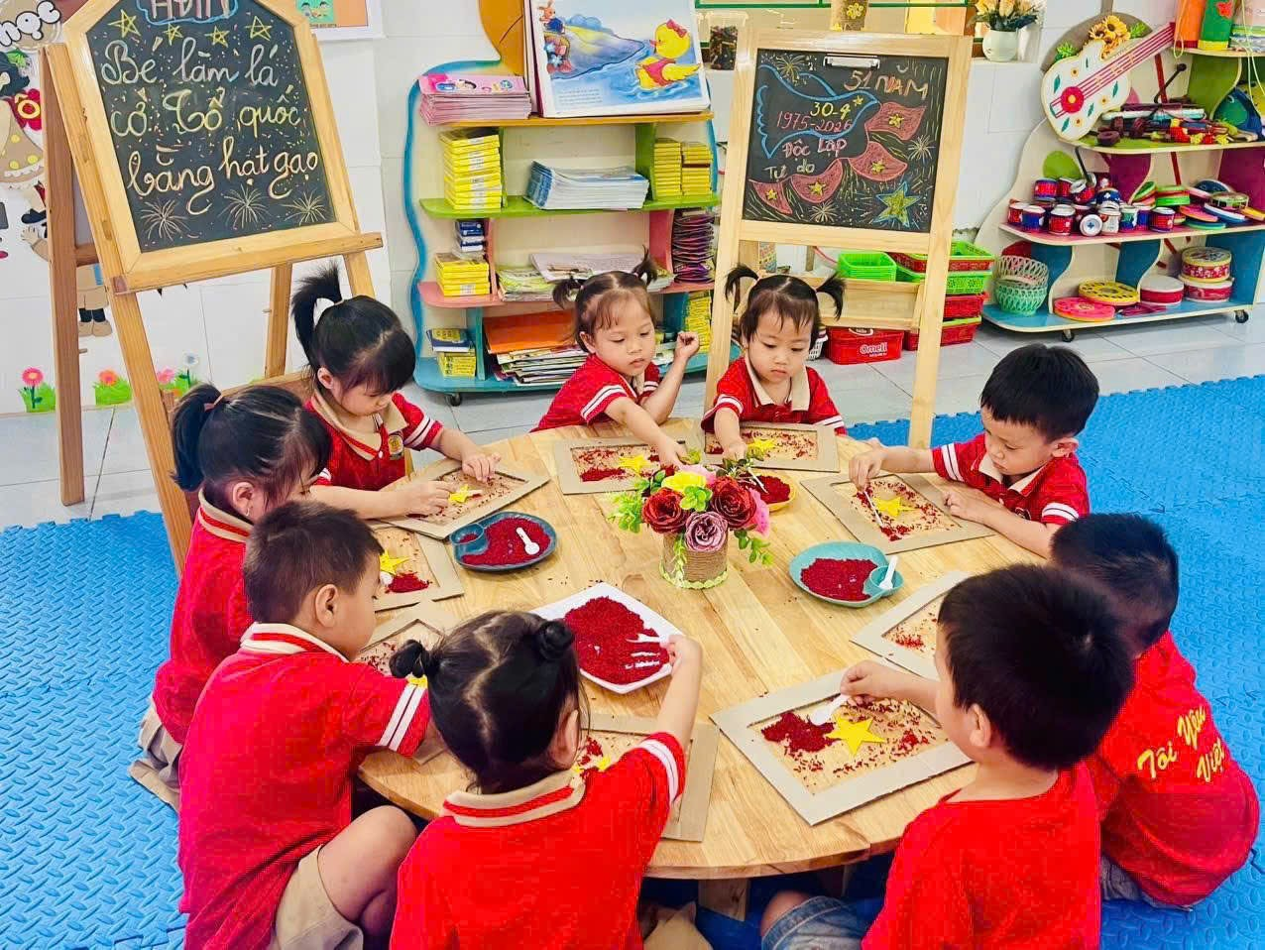
Hình ảnh các bé chăm chú tạo ra lá cờ tổ quốc bằng hạt gạo

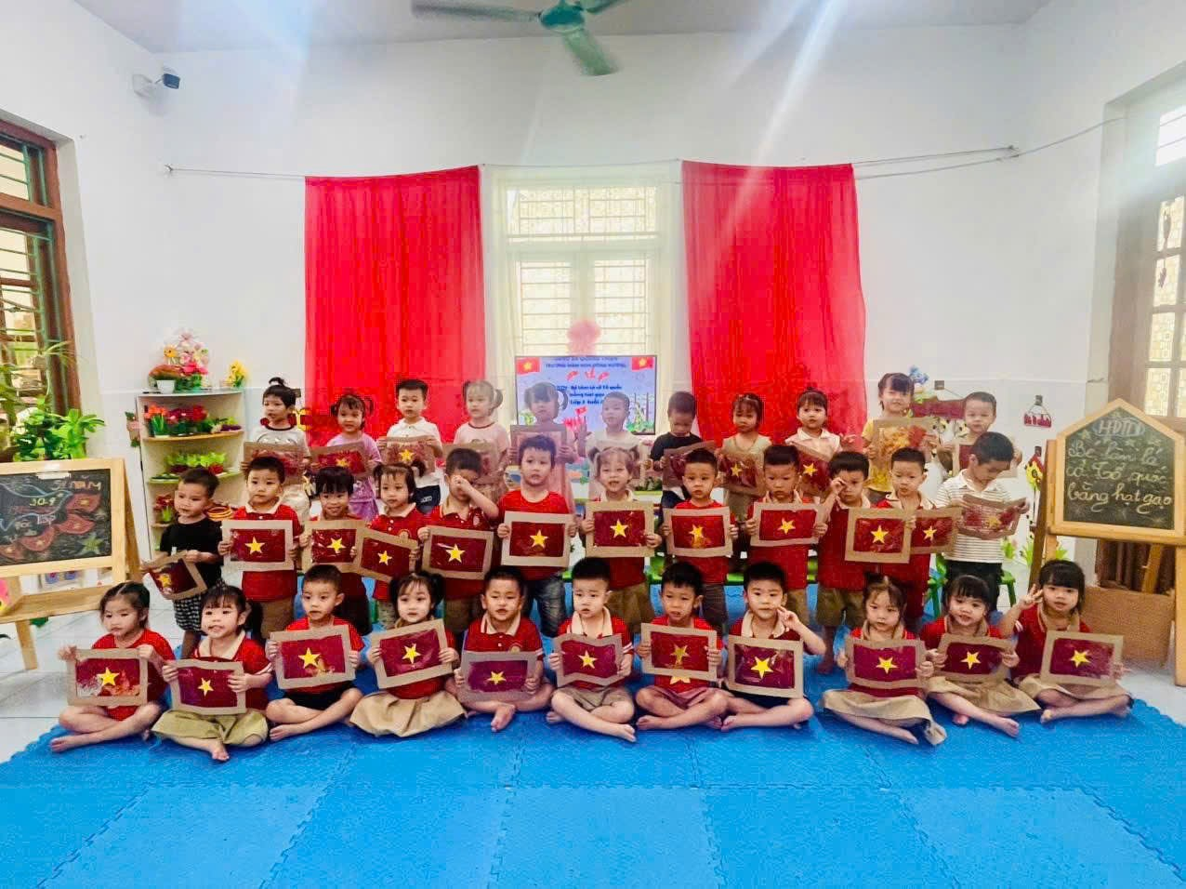
Và đây là hình ảnh những lá cờ yêu nước của các con
* Hoạt động: Sáng tạo xe tăng ngộ nghĩnh
Từ những nguyên vật liệu đơn giản là những tờ giấy màu sắc, dưới sự hướng dẫn của cô giáo, các bé đã cùng nhau tạo nên những chiếc xe tăng đáng yêu. Đây là hoạt động giúp trẻ phát huy trí tưởng tượng, khả năng sáng tạo và hiểu thêm về hình ảnh gắn liền với ngày chiến thắng. Những “chiếc xe tăng” tuy nhỏ bé nhưng lại mang ý nghĩa lớn lao, góp phần giúp các con bước đầu hình dung về lịch sử một cách gần gũi, nhẹ nhàng.

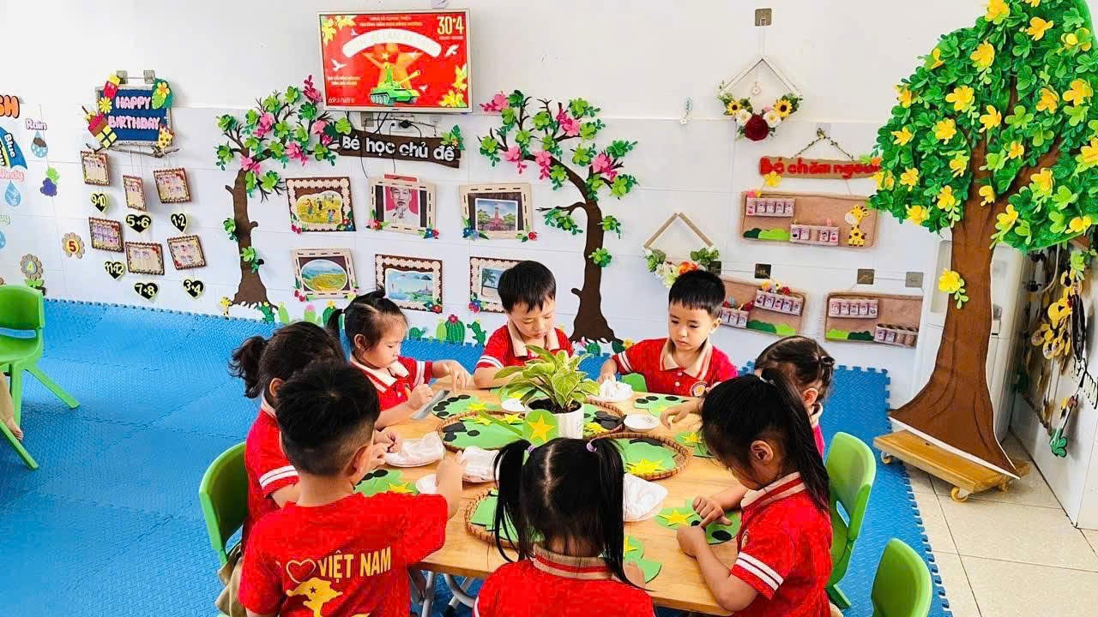
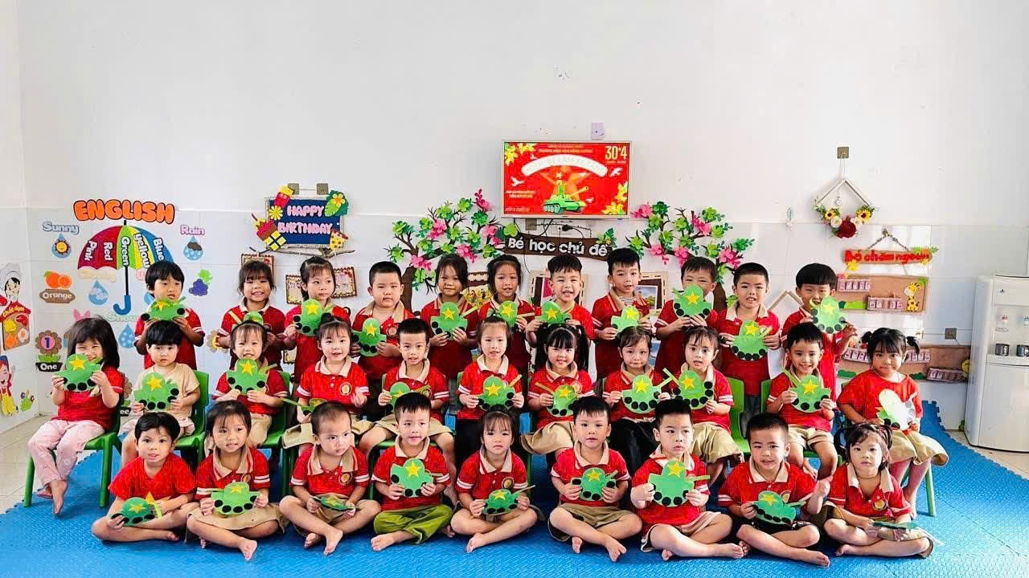
Hình ảnh những chiếc xe tăng xinh xắn và đáng yêu do các bạn nhỏ tạo nên
* Hoạt động: Làm nón “yêu nước”
Các bé còn được tham gia trang trí những chiếc nón xinh xắn với hình ảnh lá cờ đỏ sao vàng, ngôi sao vàng và nhiều họa tiết đáng yêu. Mỗi chiếc nón là một sản phẩm riêng biệt, thể hiện sự sáng tạo và niềm vui của trẻ. Khi đội trên đầu những chiếc nón do chính mình làm ra, các bé không chỉ cảm thấy thích thú mà còn thêm tự hào về đất nước Việt Nam.
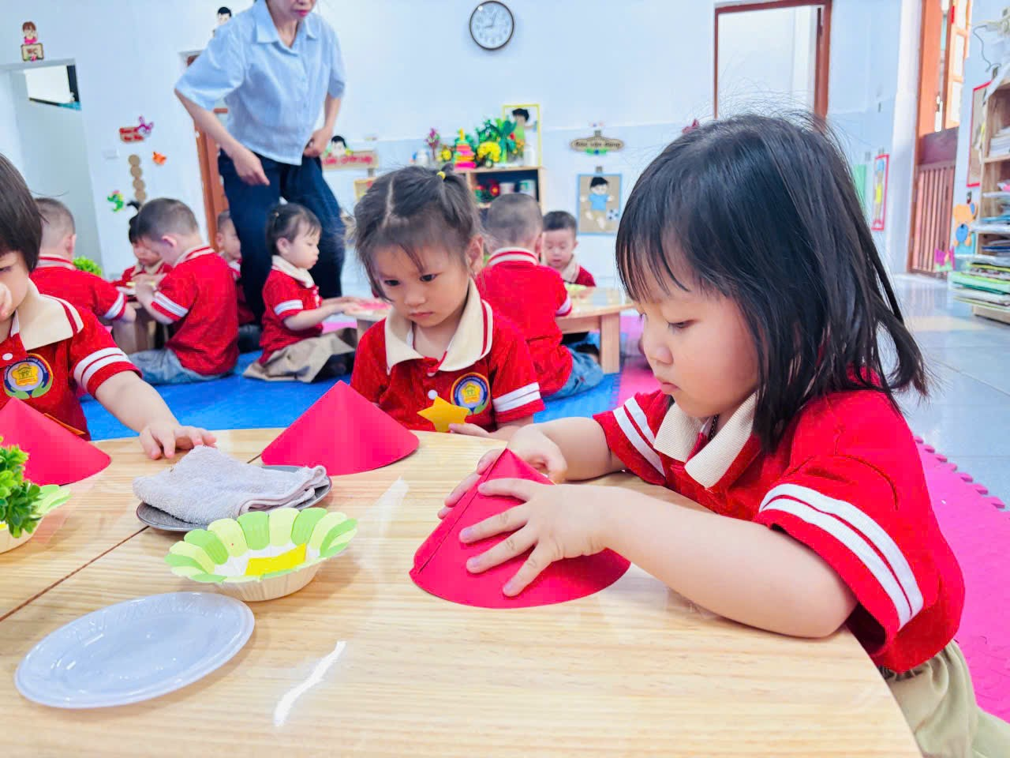
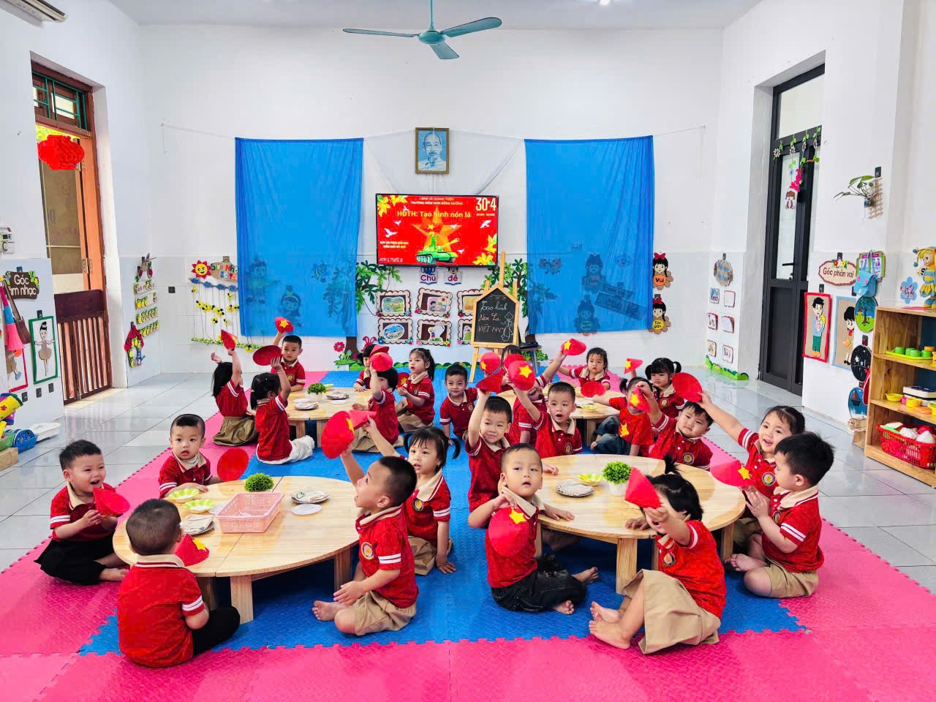
Bên cạnh đó, một số hoạt động múa hát về Tổ quốc với lá cờ đỏ sao vàng tung bay trên tay đã làm cho không khí thêm rộn ràng, sôi nổi. Những giai điệu quen thuộc, những bước nhảy hồn nhiên đã tạo nên những khoảnh khắc thật đẹp và đáng nhớ.
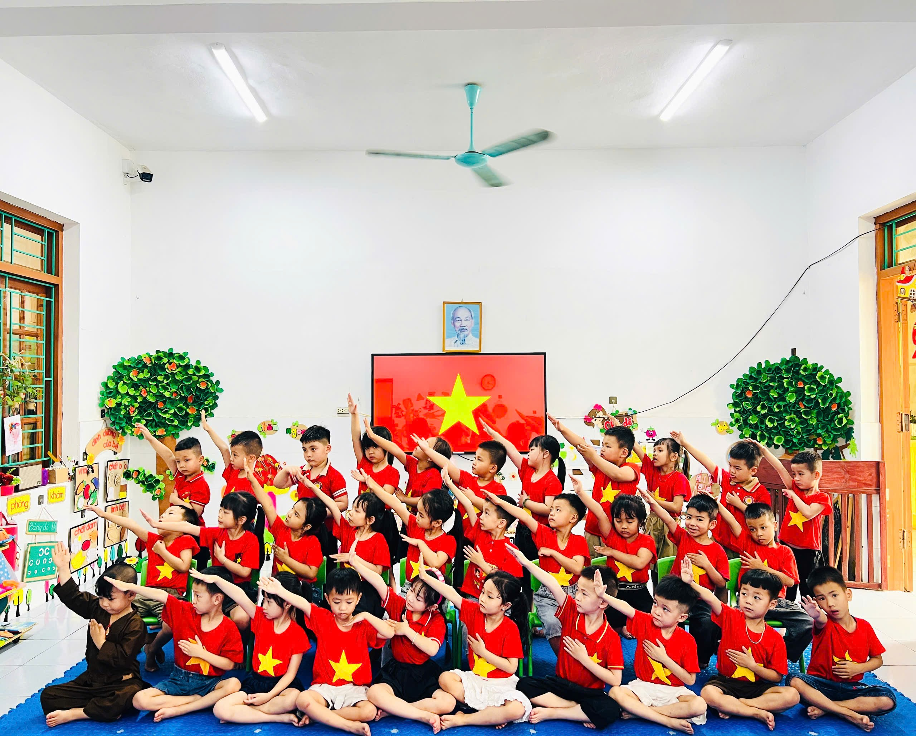
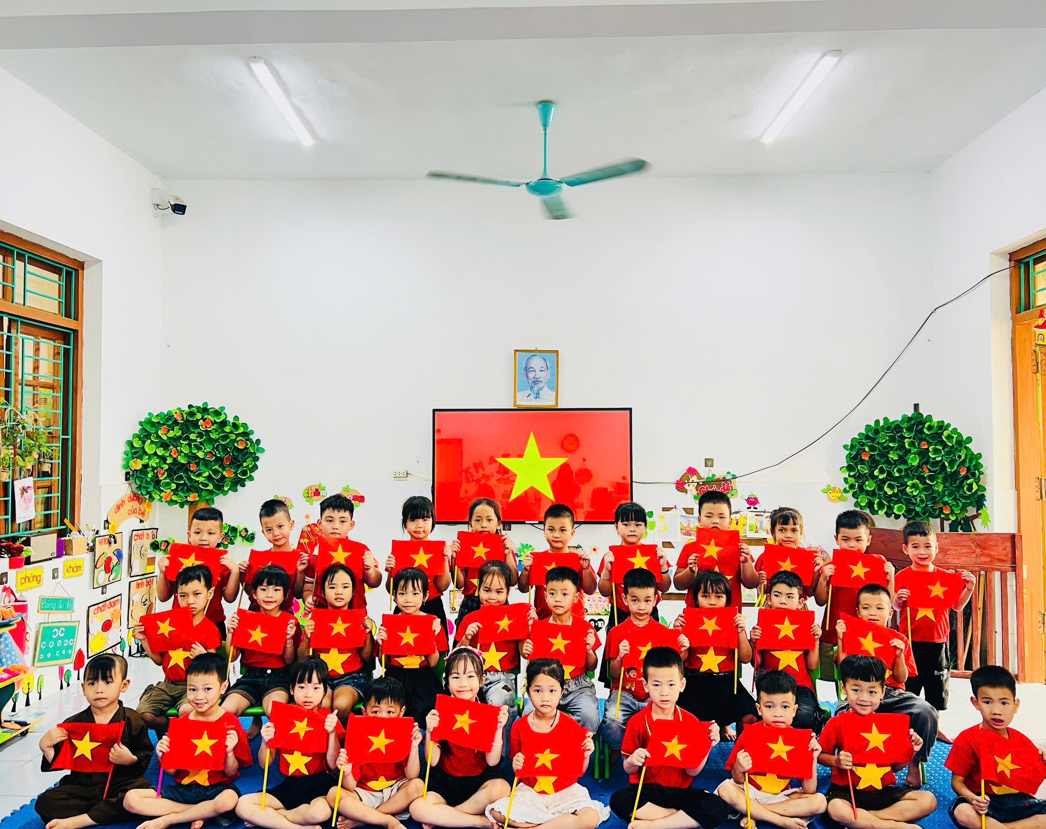
Những hoạt động tuy là nhỏ bé nhưng giàu ý nghĩa đã góp phần gieo vào lòng các con những hạt mầm đầu tiên của tình yêu quê hương, niềm tự hào dân tộc.
Đây cũng là dịp để các con thêm gắn kết với bạn bè, mạnh dạn thể hiện bản thân và lưu giữ những kỷ niệm tuổi thơ thật đẹp dưới mái trường Mầm non Đồng Hướng thân yêu.

